INDHOLD | BESKRIVELSE
Brobygning | Håndværk og design
Klassetrin | 9. klasse
Varighed | 8-10 timer
Overskrift | Hundeskålsholder med opbevaring
Målgruppe | Elever der har valgt faget håndværk og design
Formål | Prøve at bruge værktøj, se sammenhængen imellem håndværk og matematik, stifte bekendtskab med faglig kommunikation og arbejdsplanlægning
Uddannelser der indgår i opgaven | Tømrer
Folkeskolefag, der indgår i opgaven | Matematik  Håndværk og design  Linjefag
Sværhedsgrad | Svær
Arbejdsmetode | Enkeltvis
Lokalefaciliteter | Værksted med nødvendige materialer og værktøj samt den nødvendige sikkerhed.
Værktøj og sikkerhedsudstyr (Både det udstyr man behøver og det, der ville være rart at have) | Sav  Sandpapir  Skruemaskine  Personligt værnemiddel:  Sikkerhedssko  Støvmaske  Høreværn.
Materialer (med alternativer) | Krydsfiner:  - 3x 450 x 250 x 21 mm  - 2x 250 x 250 x 21 mm  - 1x 475 x 27,5 x 21 mm  Fodliste:  - 4x 450 x 65 x 14 mm  - 8x 120 x 65 x 14 mm  - 4x 250 x 65 x 14 mm  Skruer  Træ lim  2x Hængsler
Brugsvejledning til eleverne – hvordan gør man, gerne med billeder til eleverne | 1: Skær træet ud efter anviste mål og slib dem med sandpapir.  2: En kasse af den udskårne krydsfiner. Søm eller skru det sammen.  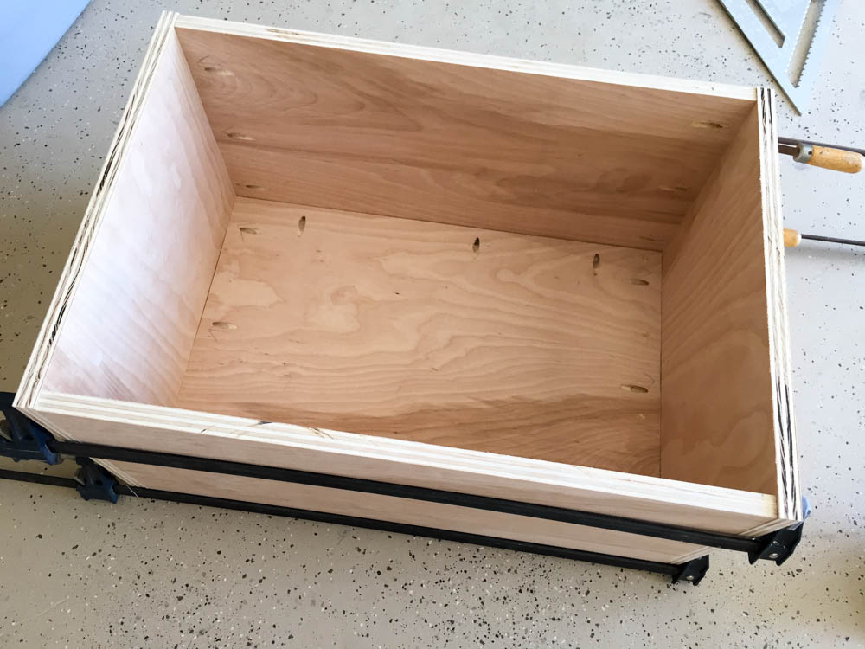  3: På de lange sider af kassen, limes 2x lange lister på 45 cm og to korte lister på 12 cm.  Dette gøres også på de korte sider.  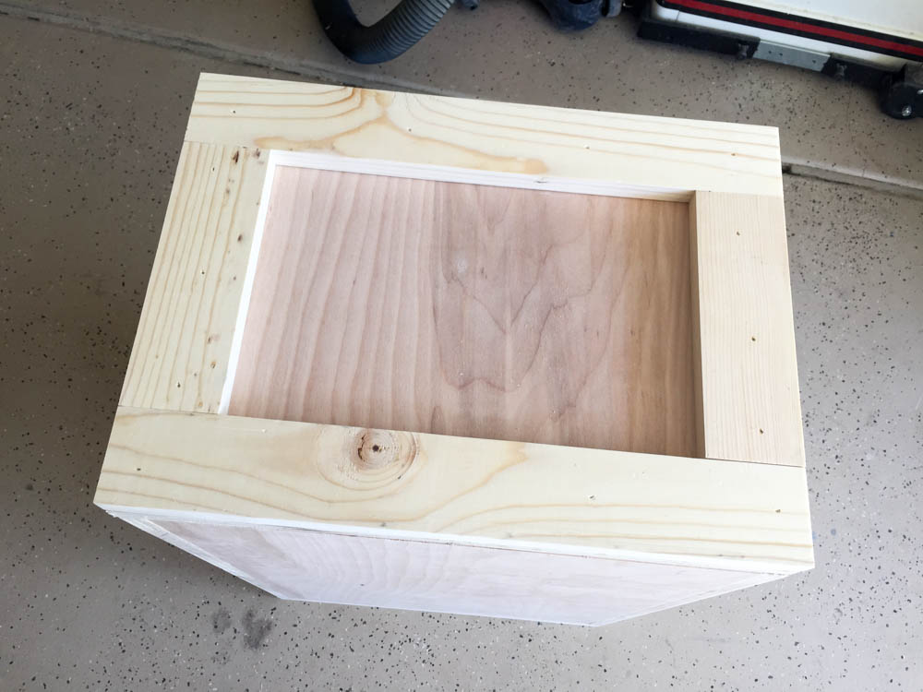  4: Mål skålenes størrelse og tegn dem op på låget. Skær hullerne ud og slib dem med sandpapir.  5: Skru hængslerne på kassen og låget. Låget skal side så den er 2,5 cm længere og bredere end kassen.  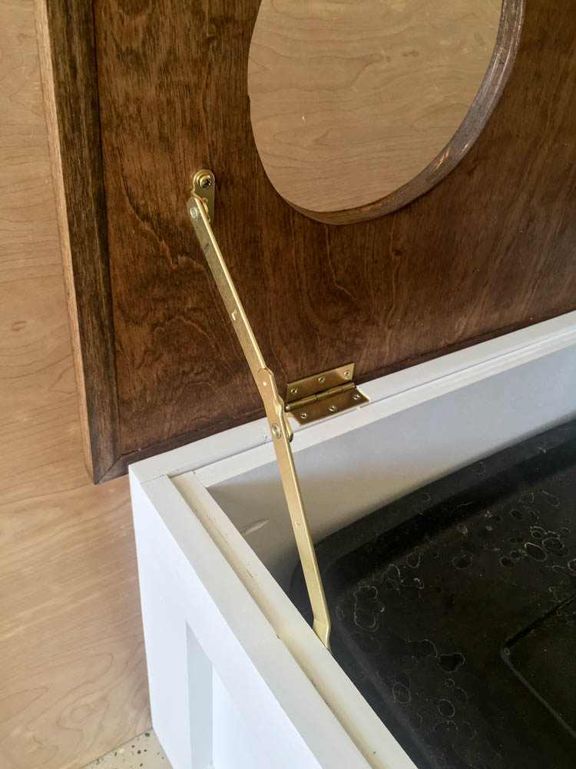  6: Hvis man ønsker kan man male Skålholderen.  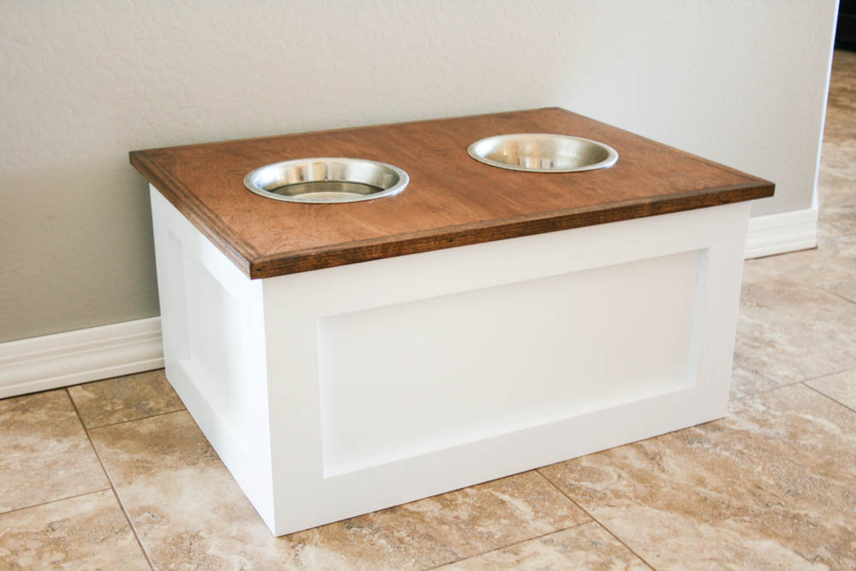
Små tips | Hullet hvor skålene skal side skal passe til skålens størrelse, så det er en god i det at mål hvor stort hullet skal være og tilpasse længderne på lægterne derefter og højden efter dyrets højde.
Hvad gør man hvis det ikke går som man troede?
Sikkerhed | Værktøjslære.
Lærervejledning med råd til undervisningen. Oplægget til eleverne og elevarbejdet med forløbet kan foregå analogt eller digitalt.
Affaldssortering | Affaldet samles i småt brændbart, med mindre andet er påkrævet.  -og skolen har en anden affaldshåndtering.
Evaluering af forløbet | Skema eller digitalt evalueringsskema ex. Socrative

